Guía de Desarrollador Front-End para Integración con API REST de RareDiseaseFinder

# Introducción

Esta guía está diseñada para el equipo de desarrollo front-end que utilizará una API REST desarrollada por el equipo back-end para conectar los datos entre el front-end y el back-end. La API permite realizar peticiones GET y POST para obtener y modificar información relacionada con workflows, fuentes, métodos y filtros. La guía proporciona una descripción conceptual sobre los distintos conceptos de la API, como el concepto de stage, y una explicación técnica para cada uno de los endpoints, así como una cronología de ejecución paso a paso.

# Concepto de Stages

La API está dividida en tres stages principales que determinan el tipo de peticiones que se pueden realizar y el flujo de interacción entre el front-end y el back-end.

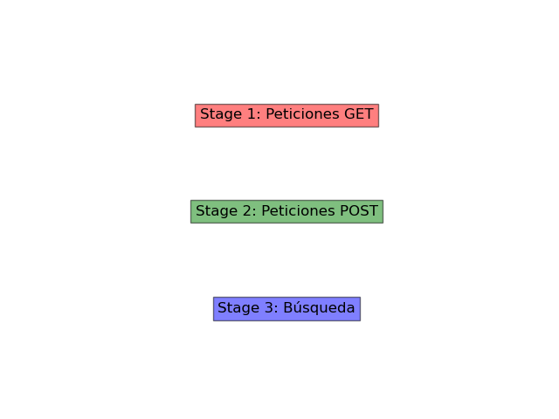

# CONCEPTO DE STAGE

Conceptualmente, los stages representan las diferentes fases por las que pasa la comunicación entre el frontEnd y el backEnd. Están pensados para funcionar de la siguiente manera:

* **STAGE 1:** En esta etapa, el front debe obtener toda la información referente a los distintos Workflows, Fuentes de datos que pertenecen a cada workflow y métodos junto a sus filtros de cada una de las fuentes de datos asociadas. Esta fase será la de la presentación inicial de la información disponible.
* **STAGE 2:** La responsabilidad de esta etapa es la de modificar la información de un Workflow seleccionado. Esta fase es la encargada de modificar los métodos y filtros opcionales, así como recibir del usuario el parámetro de búsqueda que este escriba. En resumen, esta fase es la de modificación con peticiones POST que informarán de los cambios al backEnd.
* **STAGE 3:** Esta es la fase de ejecución del BackEnd. Llegados a este punto, el front ya no puede realizar modificaciones sobre lo seleccionado en el STAGE 1 y lo modificado en el STAGE 2, y su responsabilidad es la de mostrar la información que devuelve el BackEnd con todos los resultados de la búsqueda realizada.

# Descripción Técnica de los Endpoints

## Stage 1: Peticiones GET

En el Stage 1, el front-end realiza peticiones GET en el siguiente orden para obtener información necesaria para la ejecución del workflow:

1. Obtener la lista de workflows: El front-end solicita la lista de workflows disponibles y el back-end devuelve la lista. El front-end selecciona un workflow.

2. Obtener fuentes (steps) del workflow seleccionado: El front-end solicita las fuentes (steps) del workflow seleccionado y el back-end devuelve la lista de steps.

3. Obtener métodos para cada step: Para cada step, el front-end solicita los métodos opcionales y mínimos, y el back-end devuelve la lista de métodos.

4. Obtener filtros para cada método: Para cada método, el front-end solicita los filtros y el back-end devuelve la lista de filtros para ese método.

**Una vez que el front-end haya mostrado satisfactoriamente la información de la lista de workflows, enviará un mensaje POST 'Cambio a Stage 2', que automáticamente cambiará el stage y las peticiones GET del Stage 1 ya no podrán procesarse.**

## Stage 2: Peticiones POST

En el Stage 2, el front-end modifica los parámetros (filtros) que ha recibido y el back-end los ajusta según las indicaciones del front-end:

1. Modificar los métodos opcionales de un Workflow y Fuente: El front-end realiza una petición POST para modificar los métodos asociados a un workflow y a una fuente en específico. Este paso es opcional.
2. Modificar filtros de un workflow, fuente y método específico: El front-end realiza una petición POST para modificar los filtros de un workflow, fuente y método específico. Este paso es opcional.
3. Asignación de parámetro de búsqueda: El front-end realiza una petición POST estableciendo el parámetro de búsqueda con la proteína que quiera consultar. Se debe especificar el Workflow sobre el que se quiere hacer la búsqueda. Este paso es obligatorio.

Como mínimo, se realizará una modificación (una petición POST) en este stage, con el término de búsqueda.

La justificación del cambio de estado es la misma que en el cambio de Stage 1 al 2.

## Stage 3: Presentación de información

En el Stage 3, el acoplamiento es máximo y necesario. No se puede desacoplar este punto porque es en el que se hacen las llamadas estrictamente necesarias para la ejecución del workflow, y en este punto el front ya no puede obtener información de los Worflows (stage 1) ni realizar más modificaciones (stage 2):

1. Se ejecuta el workflow con sus fuentes, métodos y filtros específicos ya personalizados. A partir de este punto, la información a obtener no es personalizable. Se ejecutarán en el back-end métodos ocultos que se encargarán de concatenar la información y las llamadas secuenciales a las distintas fuentes a acceder, y el front recibirá un JSON con toda la información a representar.

# Cronología de Interacción Front-Back

La siguiente cronología describe paso a paso cómo debe actuar el front-end en cada stage:

## Stage 1

1. El front-end realiza una petición GET a /stage1/get_workflows para obtener la lista de workflows.

2. El front-end selecciona un workflow y realiza una petición GET a /stage1/get_sources para obtener las fuentes (steps) del workflow seleccionado.

3. Para cada step, el front-end realiza una petición GET a /stage1/get_methods para obtener los métodos opcionales y mínimos.

4. Para cada método, el front-end realiza una petición GET a /stage1/get_filters para obtener los filtros para ese método.

5. Una vez que el front-end haya mostrado satisfactoriamente la información de la lista de workflows, enviará un mensaje POST a /stage1/set_stage_2 para cambiar a Stage 2.

## Stage 2

1. El front-end realiza una petición POST a /stage2/set_optional_method para modificar los métodos asociados a un workflow y a una fuente en específico

2. El front-end realiza una petición POST a /stage2/set_filter para modificar los filtros de un workflow, fuente y método específico.

3. El front-end realiza una petición POST a /stage2/set_search_param para ejecutar el workflow con sus fuentes, métodos y filtros específicos ya personalizados.

4. Una vez que el front-end haya mostrado satisfactoriamente la información de la lista de workflows, enviará un mensaje POST a /stage2/set_stage_3 para cambiar a Stage 2.

## Stage 3

1. El front-end realiza una petición POST a /stage3/start_workflow para ejecutar el workflow con sus fuentes, métodos y filtros específicos ya personalizados y recibir de vuelta un json con toda la información a representar. **PENDIENTE POR NUESTRA PARTE DE PASARTE LA ESTRUCTURA DEL JSON QUE DEVOLVERÁ EL BACK**